

**MS PROJECT**

**SESIÓN 3:**

**REFINAMIENTO DEL PROYECTO**

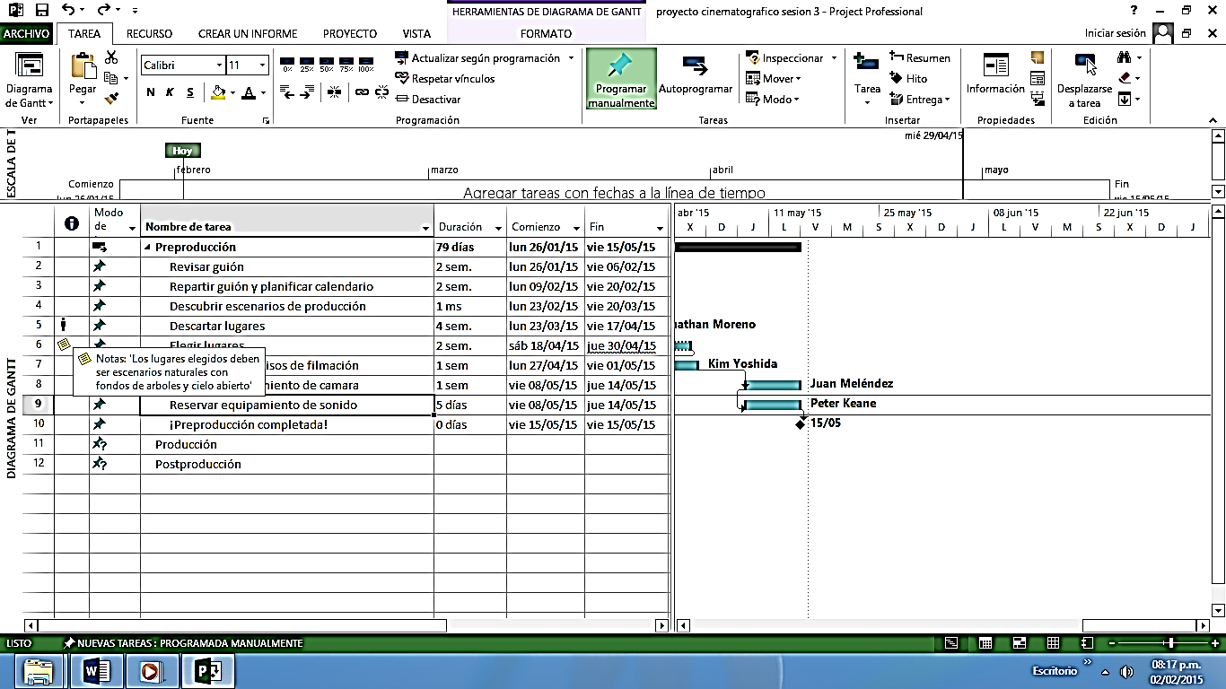

**MG. ING. JOHNNY TORRES ORDINOLA**

**CONTENIDO DE LA SESIÓN 3**

En esta sesión de laboratorio aprenderemos a:

* Editar el calendario de escala de tiempo del diagrama de Gantt
* Introducir el tiempo de adelanto y de posposición, y cambiar las relaciones de tarea.
* Cambiar un tipo de tarea y observar los efectos que tiene sobre el modo en que Microsoft Project programa las tareas.
* Dividir una tarea para registrar una interrupción en el trabajo.
* Introducir una tarea repetitiva
* Configurar las delimitaciones de una tarea

1. **REFINAMIENTO DE LOS DETALLES DE LAS TAREAS**
   1. **EDICION DEL CALENDARIO DE ESCALA DE TIEMPO**

Para poder tener un alcance más adecuado de las fechas de inicio y fin de cada tarea en el Diagrama de Gantt, vamos a editar el calendario en la escala de tiempo.

1. Haga doble clic sobre la vista escala de tiempo del calendario en el Diagrama de Gantt. Aparecerá el cuadro de dialogo Escala temporal, este menú consta de 4 pestañas: Nivel superior, Nivel intermedio, Nivel inferior, Período no laborable.
2. 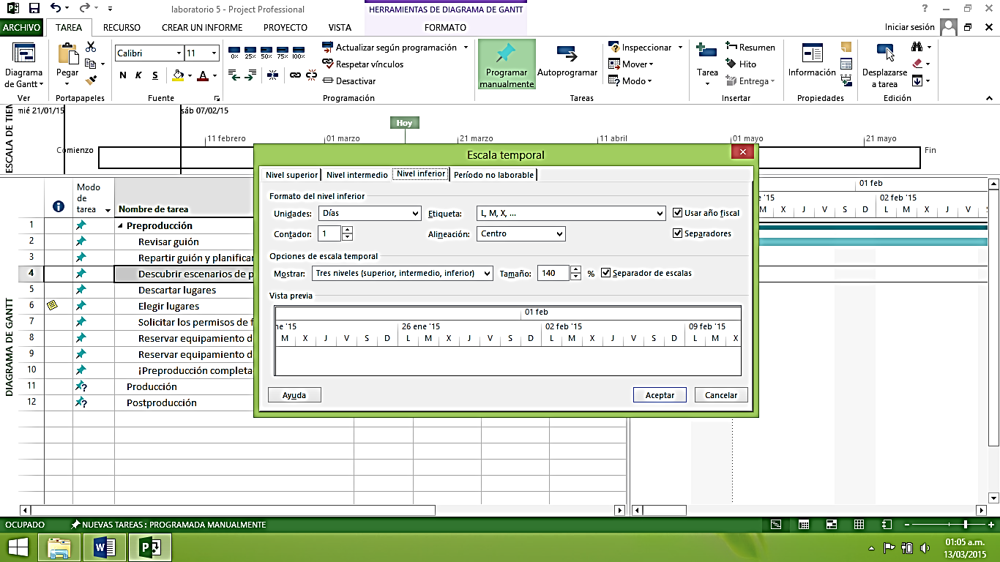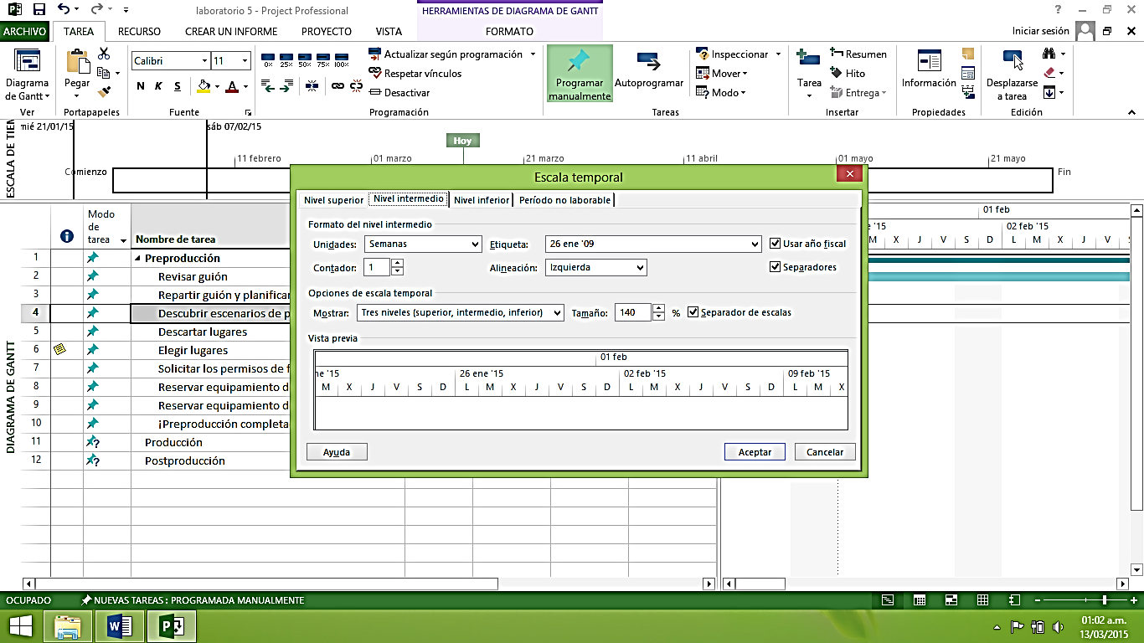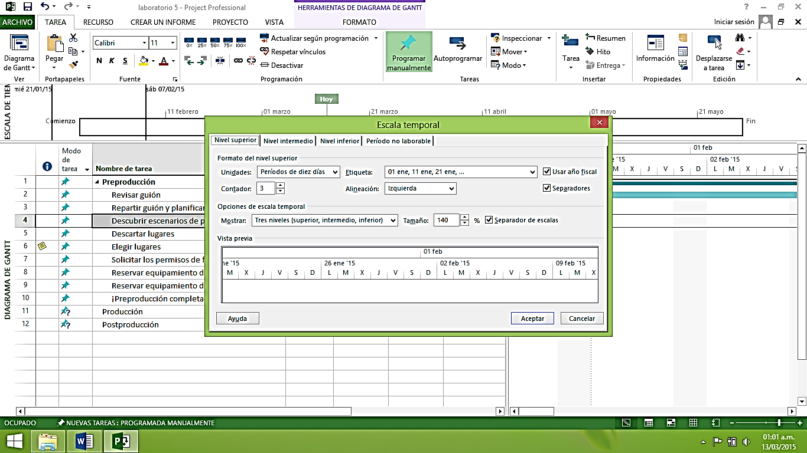Modificaremos los datos de las pestañas de nivel con la siguiente información:

Figura 3

Figura 2

Figura 1

De esta manera tendremos un mejor aspecto para analizar las tareas del proyecto.

* 1. **AJUSTE DE LAS RELACIONES DE TAREA**

Como ya hemos visto en las sesiones anteriores, existen 4 tipos de dependencias o relaciones de tarea. Cuando introduce tareas en Microsoft Project y después establece vínculos entre ellas pulsando el botón Vincular tareas en la barra de Herramientas Estándar, la relación existente será fin a comienzo (FC)

Por ejemplo; podrá instalar las luces para una escena tan pronto como haya montado los decorados (relación CC). Esto reduce el tiempo total para completar las dos tareas, ya que son realizadas en paralelo.

La planificación de la secuencia de filmación de la escena puede comenzar antes de que el guion esté completo, aunque no podrá finalizar hasta después de que haya sido terminado el guion. Deseará que las dos tareas finalicen al mismo tiempo (relación fin a fin)

1. Haga doble clic en el nombre de la tarea 7 “Solicitar los permisos de filmación”, en la tabla Entrada. Aparecerá el cuadro de diálogo Información de la tarea.
2. Seleccione la ficha Predecesoras.
3. Escriba (-4d) en el campo Pos de la tarea 6 predecesora, y pulse Intro.

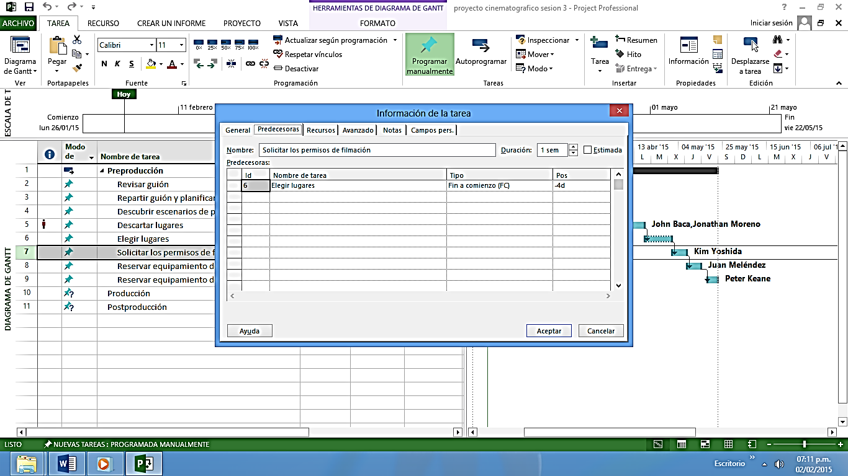La introducción de un tiempo de posposición negativo será interpretada como un tiempo de adelanto.

Para introducir el tiempo de adelanto en relación con una tarea predecesora, introduzca un tiempo de posposición negativo expresado en unidades de tiempo como por ejemplo días, o como un porcentaje de la duración de la tarea predecesora.

Figura 4

1. Pulse aceptar para cerrar el cuadro de dialogo Información de la tarea.

Para visualizar el modo en el que el tiempo de posposición afecta a la planificación de la tarea sucesora, pulse en el menú Tarea el botón Desplazar a la tarea.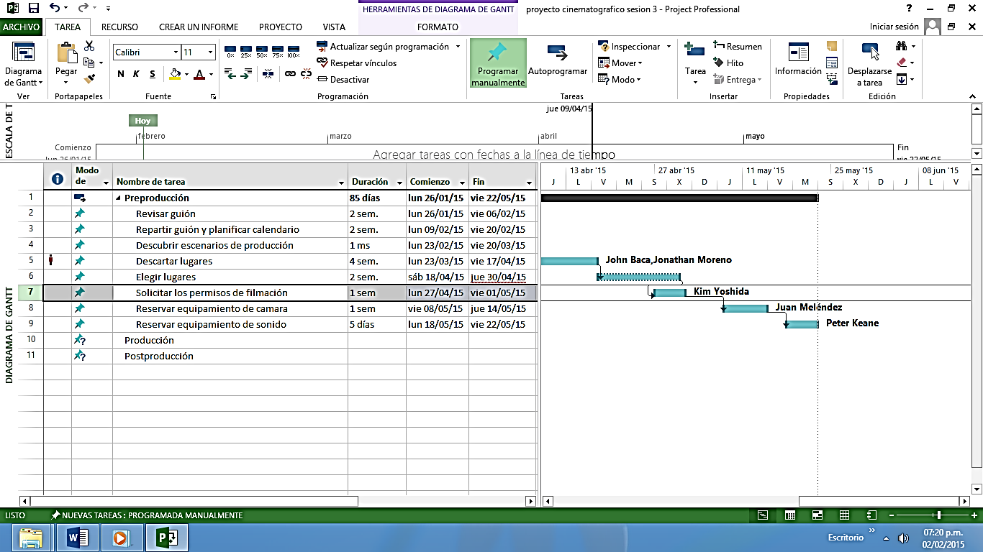

Figura 5

El tiempo de adelanto hace que la tarea sucesora comience antes de que la tarea predecesora hay finalizado, aunque las dos tareas dispongan de una relación fin a comienzo.

1. Haga doble clic en el campo de la tarea 9, “Reservar equipamiento de sonido”, en la tabla Entrada. Aparecerá el cuadro de dialogo Información de la tarea.
2. Haga clic en el campo Tipo de la tarea 8 predecesora. Seleccione comienzo a comienzo (CC), y pulse el botón Aceptar. Microsoft Project cambiará la relación entre las tareas 8 y 9 a comienzo a comienzo.

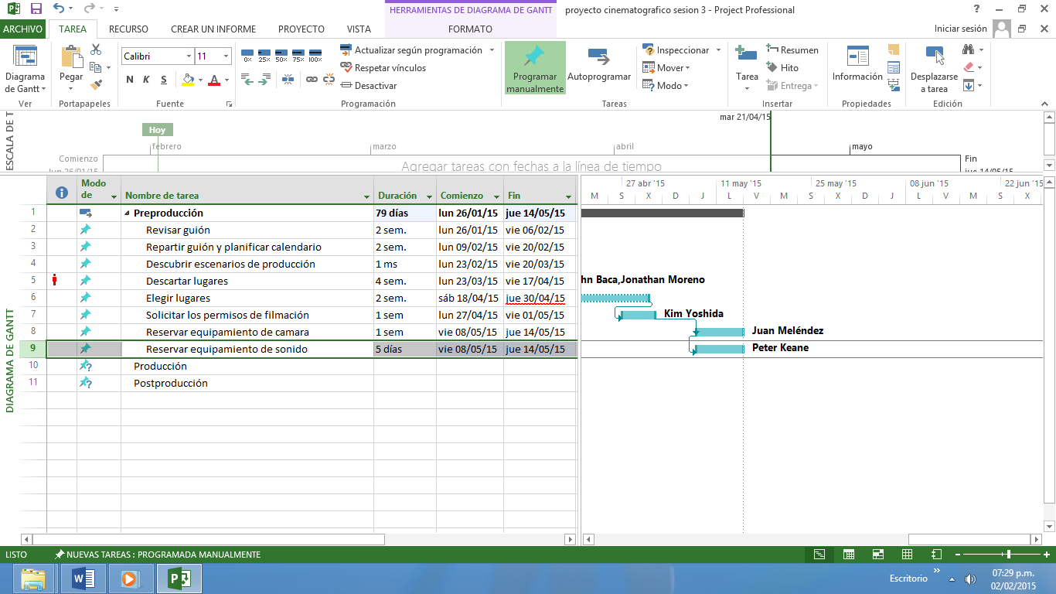

Figura 6

La relación de tarea (CC) hace que dos tareas comiencen de manera simultánea. Si el inicio de la tarea predecesora cambiara, el inicio de la tarea sucesora también cambiara.

* 1. **INTRODUCCIÓN DE UN HITO**

Para refinar las tareas de su proyecto, puede que desee realizar un seguimiento de un evento importante del proyecto, como por ejemplo para conocer cuando finalizará la fase de Preproducción del proyecto. Para hacer esto crearemos un hito.

Los hitos son eventos significativos que suceden en el transcurso del proyecto, como por ejemplo la finalización de una fase de trabajo o acompañan al trabajo, como por ejemplo una fecha límite para la solicitud de permisos. Puesto que el hito en sí normalmente no supone la realización de un trabajo, los hitos están representados como tareas con una duración cero.

1. Haga clic en el nombre de la tarea 10, “Producción”, en la tabla Entrada.
2. Haga clic derecho y en el menú flotante elija Insertar tarea.
3. Escriba ¡Preproducción completada!, y pulse Tab
4. Escriba 0d en el campo Duración y pulse Intro.
5. Seleccione lasa tareas 9 y 10, y a continuación pulse el botón Vincular tareas. El hito será añadido al archivo. La apariencia de su pantalla deberá ser similar a la siguiente ilustración.

Figura 7

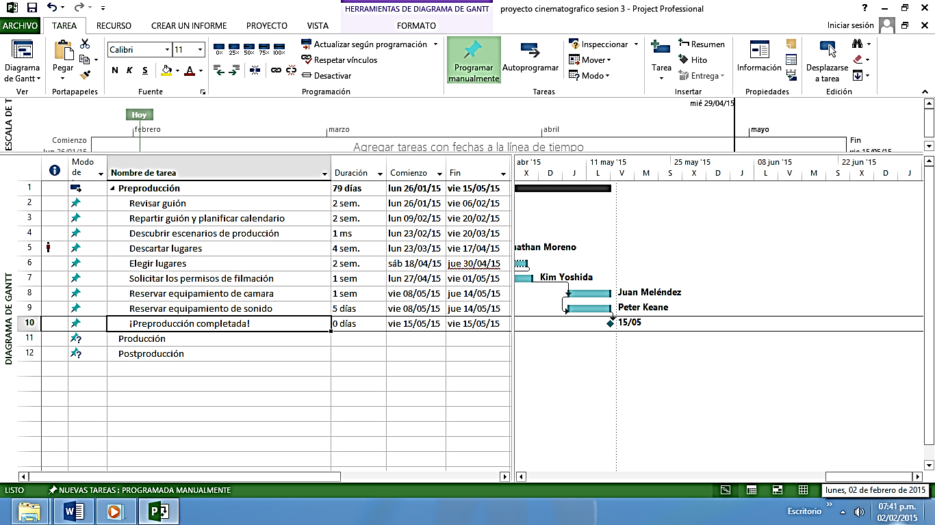

En el Diagrama de Gantt, el hito adoptará la forma de un rombo.

* 1. **DOCUMENTACIÓN DE LOS DETALLES DE UNA TAREA CON NOTAS**

Utilice una nota para registrar cualquier información adicional sobre una tarea. En este ejercicio introduciremos una nota de tarea para documentar información importante acerca de una tarea.

1. Seleccione el nombre de la tarea 6, “Elegir lugares”.
2. Pulse el botón Notas de tareas en la cinta Tarea del grupo de botones Propiedades.
3. Escriba **Los lugares elegidos deben ser escenarios naturales con fondos de árboles y cielo abierto** en el cuadro Notas y pulse Aceptar. Aparecerá un icono de nota en la columna Indicadores.
4. Señale el icono de la nota. La nota será mostrada en una Sugerencia de Herramienta.



Figura 8

* 1. **INTERRUPCIÓN DEL TRABAJO DE UNA TAREA**

Cuando en un principio planifica las tareas del proyecto, es posible que pueda predecir que el trabajo de una determinada tarea será interrumpido. Puede dividir la tarea para indicar el tiempo en que el trabajo será interrumpido y cuando será reanudado. A continuación se listan algunas de las razones por las que podría desear dividir una tarea:

***Existe una interrupción prevista en una tarea***. Por ejemplo, un recurso que haya sido asignado a una tarea con una duración de una semana podría necesitar atender el miércoles un evento que no estuviese relacionado con la tarea.

***Existe una interrupción prevista de una tarea***. Después de que haya comenzado una tarea, puede que deba interrumpir el trabajo de un recurso de la tarea para atender a otra tarea que tiene mayor prioridad. Cuando la segunda tarea sea completada, el recurso podrá reanudar el trabajo en la primera tarea.

En este ejercicio dividiremos una tarea

1. Seleccione el nombre de la tarea 4, “Descubrir escenarios de producción”. Esta tarea será interrumpida durante 3 días a partir del día 27 de marzo.
2. 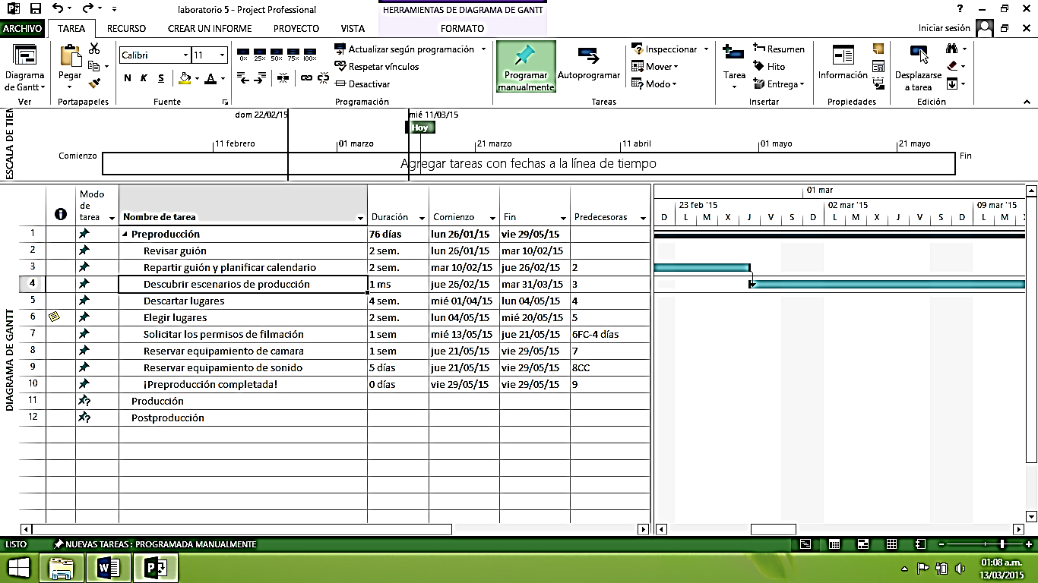Para visualizar la barra de Gantt de la tarea 4, pulse el icono Desplazar tarea del grupo Edición de la pestaña Tarea en la cinta de opciones.

Figura 9

1. Pulse el icono Dividir tarea en el grupo programación del menú Tarea de la cinta de opciones. Aparecerá una sugerencia de herramienta, y el puntero del ratón adoptará una forma diferente.
2. Desplace el puntero del ratón sobre la barra de Gantt de la tarea 4

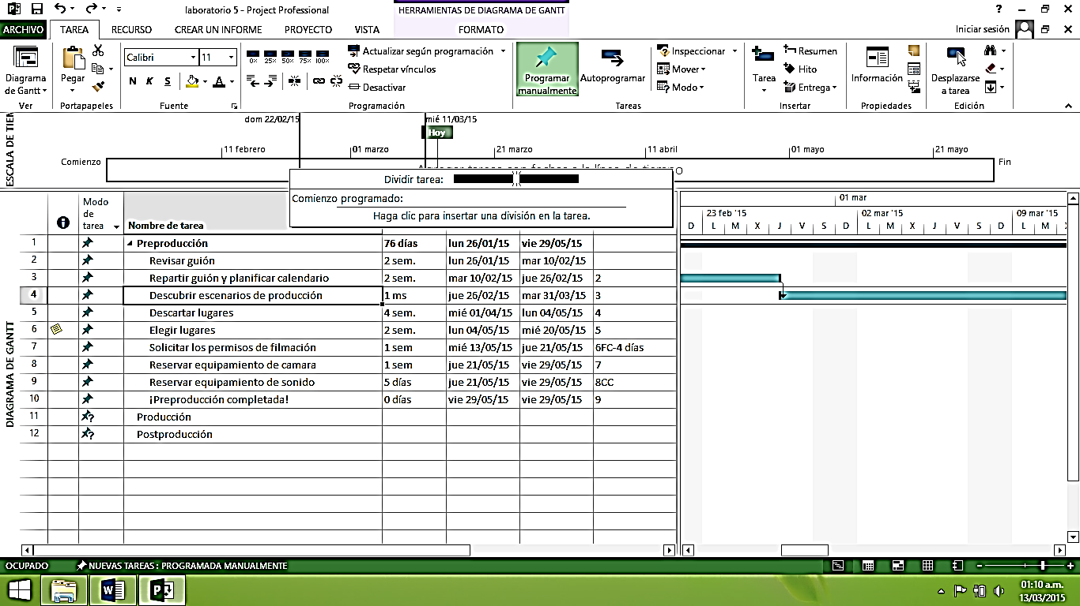

Figura 10

Esta sugerencia de herramienta es esencial para dividir tareas con mayor precisión; indica la fecha en la que comenzará el segundo segmento de la tarea cuando arrastra el puntero del ratón des de su ubicación actual en la barra de Gantt. Conforme vaya deslizando el puntero del ratón en la barra de Gantt, la Sugerencia de herramienta irá mostrando la fecha de comienzo.

1. Mueva el puntero del ratón hasta que aparezca como fecha de inicio el 3/3/2015 en la Sugerencia de herramienta y pulse el botón del ratón.
2. Mientras mantiene presionado el botón, arrastre el botón hacia la derecha hasta que la fecha de fin sea el 9/3/2015 en la sugerencia de herramienta, y pulse el botón del ratón.

Project insertará una división de tarea entre los dos segmentos de la tarea que será representada en el Diagrama de Gantt como una línea de puntos.

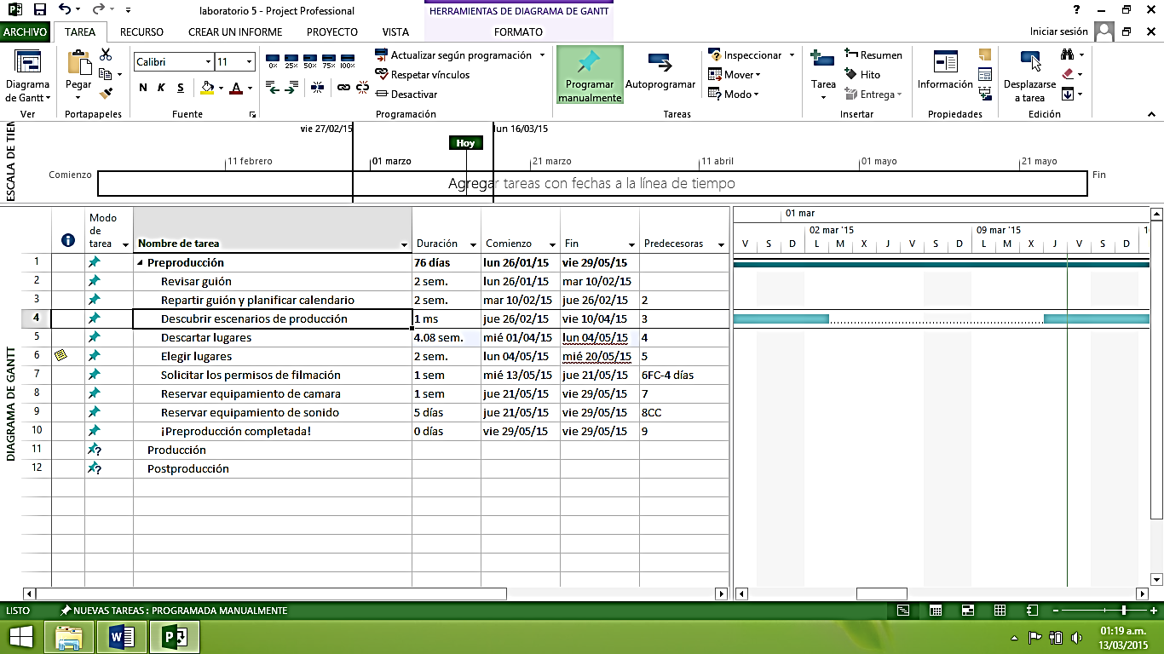

La división de una tarea será visualizada como una línea de puntos que conecta los dos segmentos de la tarea

Figura 11

* 1. **INTRODUCCIÓN DE UNA TAREA REPETITIVA**

Muchos proyectos requieren tareas repetitivas, como reuniones de personal, creación y publicación de informes de estado, o inspecciones de calidad. Aunque resulta fácil establecer la programación de estos eventos debería contabilizarlos en el plan de proyecto. Después de todo, las reuniones del personal y eventos similares ocuparán un tiempo de los recursos en el que deberán abandonar sus otras asignaciones.

Para facilitar la contabilización de dichos eventos en el plan del proyecto, crearemos una tarea repetitiva. Como su propio nombre indica, una tarea repetitiva se repite con una determinada frecuencia, como por ejemplo diaria, semanal, mensual o anual.

En este ejercicio crearemos una tarea repetitiva

1. Seleccione el nombre de la tarea 11, “Producción”, en la tabla Entrada.

Deseamos que las tareas repetitivas sean introducidas en el proyecto como los últimos elementos de la fase de Preproducción, justo antes de la tarea 12.

1. Elija Tarea repetitiva en el menú Insertar en la ficha Tarea de la cinta de opciones. Aparecerá el cuadro de dialogo Tarea repetitiva.
2. Escriba Reunión del personal para la planificación en el cuadro Nombre de tarea.
3. Escriba 2 horas en el cuadro Duración
4. Asegúrese de que se encuentra seleccionado Semanalmente en el apartado Patrón de repetición, y después seleccione la casilla de verificación Viernes.

Lo siguiente es especificar la fecha de su primera ocurrencia; por omisión, esta será la fecha de comienzo del proyecto.

1. Escriba 30/01/15 17: 00 PM en el cuadro Comienzo

A continuación especificaremos el número de ocurrencias. Para hacer esto, introduciremos un número exacto de ocurrencias o la fecha en la que deberá finalizar la tarea.

1. Seleccione Terminar después de, y después escriba 29/05/15

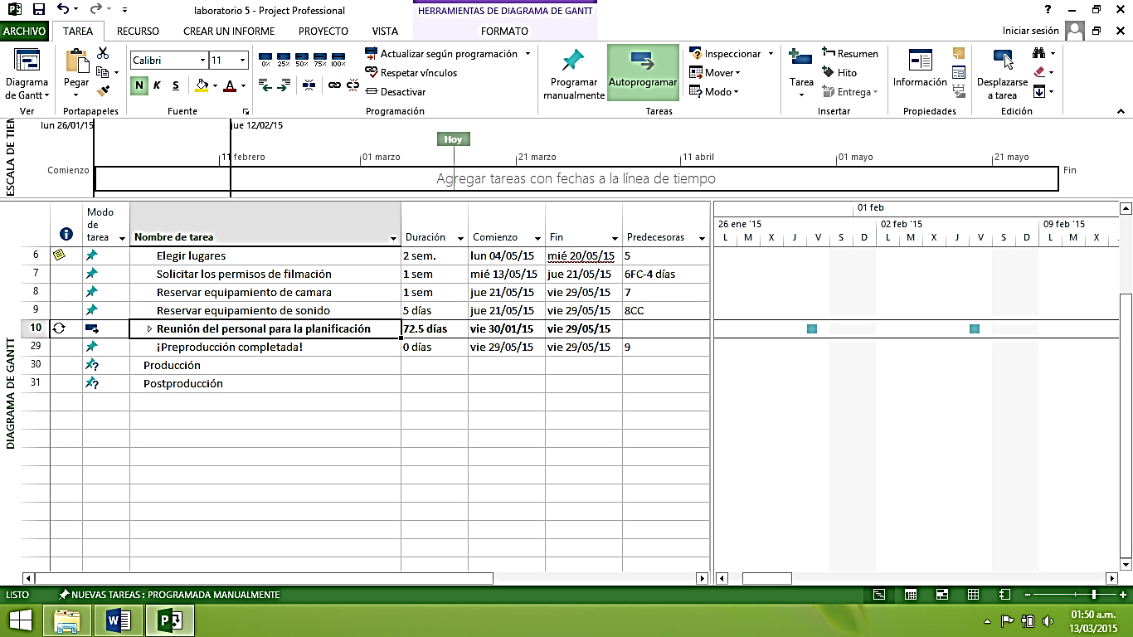

Figura 12

1. Pulse el botón Aceptar para crear la tarea repetitiva.

Project insertará las tareas repetitivas, anidadas dentro de la fase de Preproducción. Inicialmente la tarea de resumen se mostrará contraída y aparece un icono de tarea repetitiva en la columna Indicadores

* 1. **CONFIGURACIÓN DE DELIMITACIONES DE TAREA**

Cada tarea introducida en Project posee algún tipo de delimitación aplicada a ella.

Una delimitación controla la fecha de comienzo y finalización de una tarea y el grado en el que puede ser modificada la programación de una tarea. Existen tres categorías de delimitaciones:

***Delimitaciones flexibles***. Project puede cambiar las fechas de comienzo y finalización de una tarea, pero no podrá cambiar su duración. Por ejemplo, la tarea “Seleccionar lugares para filmar” puede comenzar lo antes posible. Con las delimitaciones flexibles, no existe una delimitación de fecha asociada.

**Delimitación semiflexible.** Una tarea tiene un límite de fecha de comienzo o de finalización. Sin embargo, dentro de ese límite, Project es flexible a la hora de cambiar las fechas de comienzo o de fin de una tarea. Por ejemplo la tarea “Descartar lugares” no debe finalizar después del lunes 4/05/15

***Delimitaciones inflexibles***. Una tarea debe comenzar o finalizar en una determinada fecha. Por ejemplo, la tarea “Reservar equipamiento de camara” deberá finalizar el 29/05/15.

Existen 8 tipos de delimitaciones de tarea

|  |  |
| --- | --- |
| **Este tipo de delimitación** | **Significa** |
| Lo antes posible (LAP) | Project programará una tarea para que comience lo antes posible. Este es el valor predeterminado del tipo de delimitación aplicado a todas las nuevas tareas cuando programa el proyecto desde la fecha de comienzo. Esta es una delimitación flexible. |
| Lo mas tarde posible (LMTP) | Project programará una tarea para que comience lo más tarde posible sin que para ello deba posponer las tareas sucesoras o cambiar la fecha de fin del proyecto. |
| No comenzar antes del (NCAD) | Project programará una tarea para que comience en o después de la fecha de delimitación que haya especificado. Utilice este tipo de delimitación para evitar que una tarea comience antes de una determinada fecha. Esta es una delimitación semiflexible |
| No comenzar después del (NCDD) | Project programará una tarea para que comience en o antes de la fecha de delimitación que haya especificado. Utilice este tipo de delimitación para evitar que una tarea comience después de una determinada fecha. Esta es una delimitación semiflexible. |
| No finalizar antes del (NFAD) | Project programará una tarea para que finalice en o después de la fecha de delimitación que haya especificado. Utilice este tipo de delimitación para evitar que una tarea finalice antes de una determinada fecha. Esta es una delimitación semiflexible |
| No finalizar después del (NFDD) | Project programará una tarea para que FINALICE en o antes de la fecha de delimitación que haya especificado. Utilice este tipo de delimitación para evitar que una tarea finalice después de una determinada fecha. Esta es una delimitación semiflexible. |
| Debe comenzar el (DCE) | Project programará una tarea para que comience en la fecha de delimitación que haya especificado. Utilice este tipo de delimitación para asegurar que una tarea comience en una determinada fecha. Esta es una delimitación inflexible |
| Debe finalizar el (DFE) | Project programará una tarea para que finalice en la Fecha de delimitación que haya especificado. Utilice este tipo de delimitación para asegurar que una tarea finalice en una determinada fecha. Esta es una delimitación inflexible. |

El tipo de delimitación que aplique a las tareas en los proyectos dependerá de lo que necesite obtener con Project.

En este ejercicio, aplicaremos a una tarea una delimitación No comenzar antes de

1. Seleccione el nombre de la tarea 21, “Escena 3 rodaje”, en la tabla Entrada
2. Haga doble clic sobre la mencionada tarea. Aparecerá el cuadro de dialogo Información de la tarea.
3. Seleccione la ficha Avanzado. En la casilla Tipo de restricción seleccione no comenzar antes del 1/06/15. Aparecerá una nota con esta información de tarea en la columna indicadores.
4. **REFINAMIENTO DE LOS DETALLES DEL RECURSO**
   1. **CONFIGURACION DE LA DISPONIBILIDAD DEL RECURSO A APLICAR EN DIFERENTES HORARIOS**

En la sesión 2, introdujimos información sobre un nuevo recurso, incluyendo cada valor de la capacidad máxima de cada recurso. Los ajustes del horario de trabajo de un recurso determinan el momento en que un recurso está disponible para trabajar.

1. Haga clic en Hoja de recursos en la Barra de Vistas
2. Seleccione el nombre del recurso 9, “Electricista”, en la columna nombre del recurso.
3. Pulse el botón Información de recurso y seleccione la ficha General.

Esperamos tener dos electricistas disponibles para trabajar en este proyecto desde el comienzo del proyecto hasta el 6 de abril, tres electricistas desde el 7 de abril hasta el 1 de mayo y después sólo dos electricistas durante el tiempo restante del proyecto.

1. Deje el ajuste **NOD** (No disponible) en la primera fila de la columna Disponible desde, en el apartado *Disponibilidad de recurso*.
2. Escriba o seleccione 6/o6/15 en la celda Disponible hasta en la primera fila.
3. Escriba o seleccione 7/06/15 en la celda Disponible hasta en la segunda fila
4. Escriba o seleccione 1/07/15 en la celda Disponible hasta en la segunda fila
5. Escriba o seleccione 300% en la celda Unidades de la segunda fila
6. Escriba o seleccione 2/07/15 en la celda Disponible desde de la tercera fila

Deje en blanco la celda Disponible hasta en la tercera fila. (Microsoft Project insertará automáticamente “NOD”).

Escriba o seleccione 200% en la celda Unidades de la tercera fila, y después pulse Intro.

Ahora durante el período comprendido entre el 7 de abril y el 1 de mayo, podrá establecer una programación para tres electricistas sin sobreasignaciones. Antes y después de este período, sólo contará con dos electricistas.

1. Pulse el botón Aceptar para cerrar el cuadro de diálogo Información del recurso.

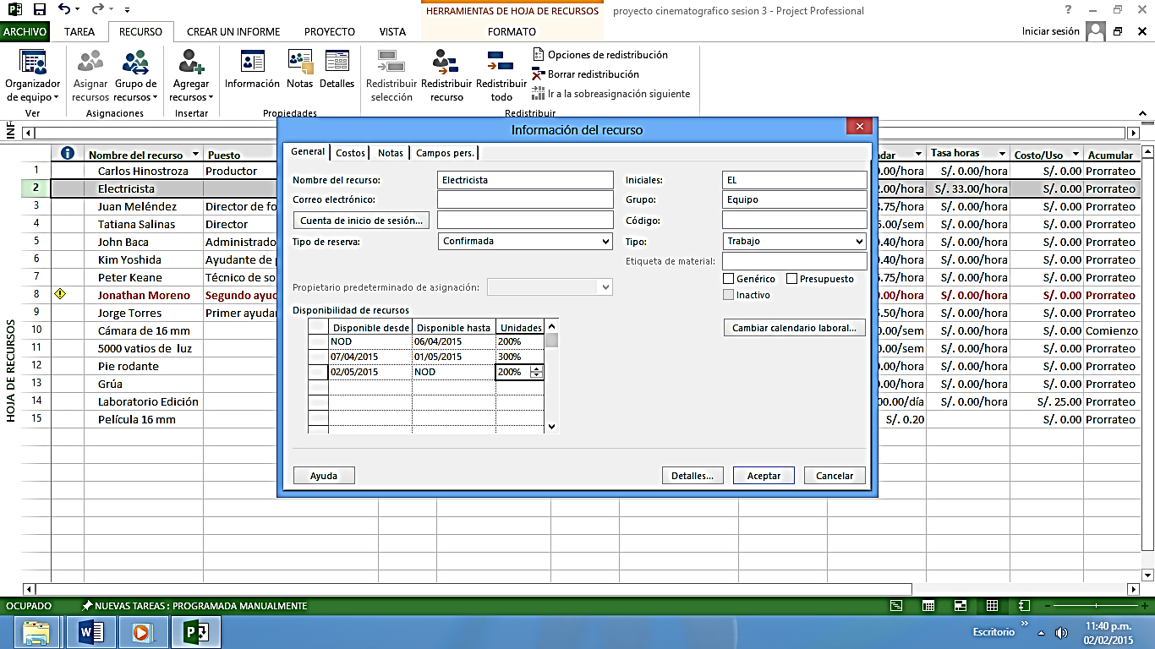

Figura 13

* 1. **INTRODUCCIÓN DE VARIAS TASAS DE COSTO PARA UN ÚNICO RECURSO**

Algunos recursos podrían llevar a cabo diferentes tareas lo que supondría también diferentes tasas de costo. Por ejemplo, en nuestro proyecto el Director de fotografía podría además realizar el trabajo de operador de cámara. Dado que los honorarios de un Director de fotografía pueden ser diferentes de los de un Operador de cámara, deberá especificar dos tablas de tasas de costo para el recurso. Después de que hayamos sido asignado el recurso a las tareas, especificaremos la tabla de tasas de costo que deberá ser aplicada.

1. Haga clic en el recurso 8, “Jonathan Moreno” en la Hoja de Recursos.
2. Pulse el botón Información del recurso en la barra de herramientas estándar. Aparecerá el cuadro de dialogo Información del Recurso.
3. Seleccione la ficha Costos. Observara que el importe determinado para Jonathan es 10 soles por hora en la tabla de tasas A
4. Seleccione la ficha B en el apartado Tablas de tasas de costo.
5. Seleccione la entrada predeterminada de 0/hora en el campo justo debajo del encabezado de columna Tasa estándar y después escriba 14/h. Escriba 21/h en el campo Tasa de horas extra, y después pulse Intro.
6. Pulse el botón Aceptar para cerrar el cuadro de diálogo Información de recurso.

Debemos tener en cuenta que la tase de costo para Jonathan Moreno es todavía 10/h. Coincidiendo con el valor de la tabla de tasas A, la tabla predeterminada.

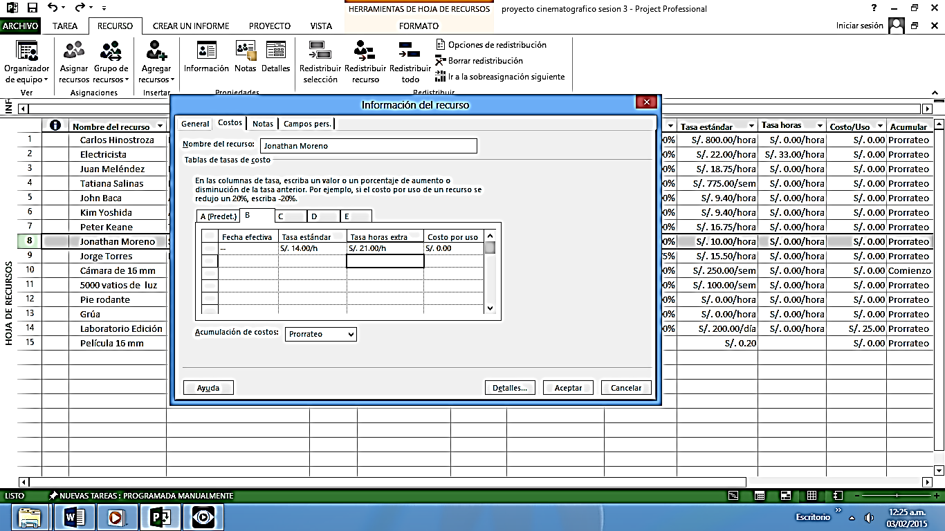

Figura 14

* 1. **CONFIGURACIÓN DE LAS TASAS DE COSTO A APLICAR EN DIFERENTES PERIODOS DE TIEMPO**

En la sesión 2 introducimos tasas de costo estándar para los recursos. Por omisión Microsoft Project utilizará esta tasa durante todo el transcurso del proyecto. Sin embargo podemos cambiar la tasa de costo para que sea aplicada dependiendo de una fecha seleccionada. Por ejemplo podría aplicar una tasa estándar de pago para un recurso de 10 soles por hora desde el día 18 de mayo, pensando que a partir del 29 de mayo, la tasa de pago estándar para ese recurso será de 13 soles por hora.

En este ejercicio especificaremos diferentes tasas de costo para un recurso que más tarde aplicaremos en el proyecto.

1. Haga doble clic en el nombre del recurso Jonathan Moreno, en la columna Nombre de recurso. Será visualizado el cuadro de dialogo Información del recurso.
2. Seleccione la ficha Costos. Introduciremos una segunda tasa de costo en la tabla de costo
3. Escriba o seleccione 29/05/15 en la celda fecha efectiva de la segunda fila de la tabla de costo A
4. Escriba 30% en la celda tasa estándar de la segunda fila y después pulse la tecla Intro. Observe como Microsoft Project ha calculado el incremento del 30% para generar una tasa de 13/hora. La tasa anterior de 10/h más el 30% hacen un total de 13/h. Puede introducir un valor exacto o un porcentaje de incremento o decremento.
5. Pulse el botón Aceptar para cerrar el cuadro de diálogo Información del recurso.

Observe como aparece la tasa inicial de Jonathan Moreno de 10/h en el campo tasa estándar. Este campo visualizara 10/h hasta que la fecha actual sea 29/05/15 o posterior. A partir de entonces se visualizará la nueva tasa estándar de 13/h.

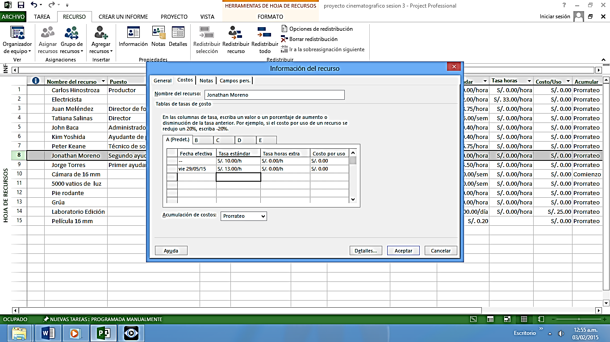

Figura 15

**FIN DE LA SESIÓN**

En esta sesión, hemos aprendido a refinar los detalles de las tareas y los recursos del proyecto

1. Pulse el botón Guardar en la Barra de Herramientas Estándar para almacenar los cambios realizados en Proyecto Cortometraje
2. Elija Cerrar en el menú Archivo para cerrar el archivo.
3. Elija Salir en el menú Archivo.